Universidad Nacional de Ingeniería
Facultad de Ciencias
Ciencias de la Computación

Inteligencia Artificial



Tema: Reconocedor de Rostros

Alumno: Guillermo Montañez Sosa
Código: 20134516F
Profesor: Antonio Morán Cárdenas

2017

Objetivos:

Llegar a reconocer el rostro de 12 personas distintas.
Determinar la función de activación que

Desarrollo:
Nuestro entorno de desarrollo será MATALB, debido a que hace operaciones con matrices de manera eficiente, además de su manejo de fotos de forma sencilla, necesaria para nuestro trabajo, contaremos con 3 programas:

1. ReducirFoto: Se encarga de redimensionar todas las fotos, a un tamaño específico, en nuestro caso será de 40x30,
2. EntrenarFoto: En este programa se encuentra la estructura de la red neuronal, la cual vamos a ir entrenando para diferentes de funciones de activación
3. ValidaFoto

Probar cual es el tipo de función de activación

Después de entrenar y probar los distintos tipos de funciones de activación para la red neuronal de
retro-propagación podemos inferir que las funciones similares a las parabólicas o sigmoidea son las más apropiadas para llevar acabo el reconocimiento de rostro ya sea con distintos valores de taza de
aprendizaje y se cuente con bias, solo cambiando la pendiente del valor de JJ en los ciclos de
entrenamiento de la red neuronal. Por ello podemos concluir que las funciones sigmoideas son las
ideales para reconocimiento de rostro, siempre y cuando el cambio en el perfil del objeto a comparar no
sea muy significante (20-30%) en los cambios realizados.

Nuestro primer paso sería leer la foto (Figura 1), de preferencia en formato jpg. Es importante que las fotos estén en el mismo directorio donde se está trabajando nuestro programa.
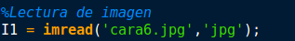

Figura 1. Lectura de foto

Luego mostramos la foto con la siguiente instrucción (Figura 2), se observará la foto tal y como es, sin ninguna modificación (Figura 3).

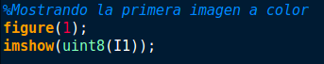

Figura 2. Paso para mostrar la foto

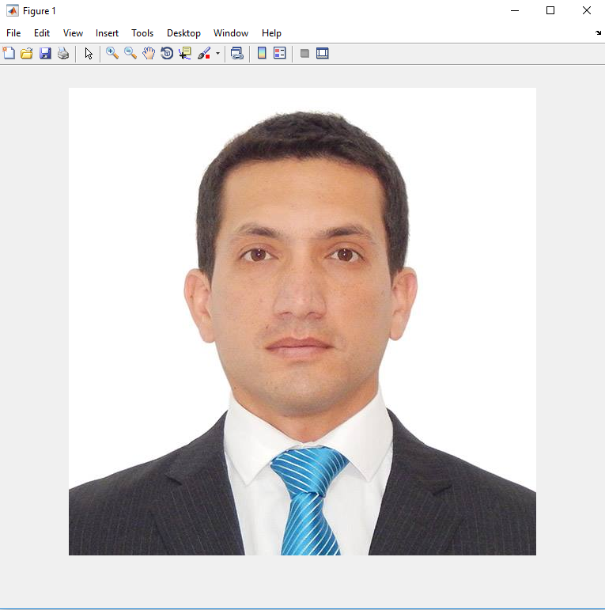

Figura 3.

El siguiente paso será pasar la imagen a escala de grises (Figura 4). Con esto podemos identificar cada pixel con un valor numérico de 0(negro) a 255(blanco), la imagen quedaría de la siguiente manera (Figura 5).
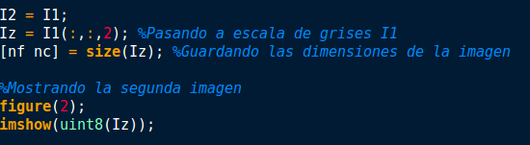
Figura 4. Paso para pasar la foto a escala de grises
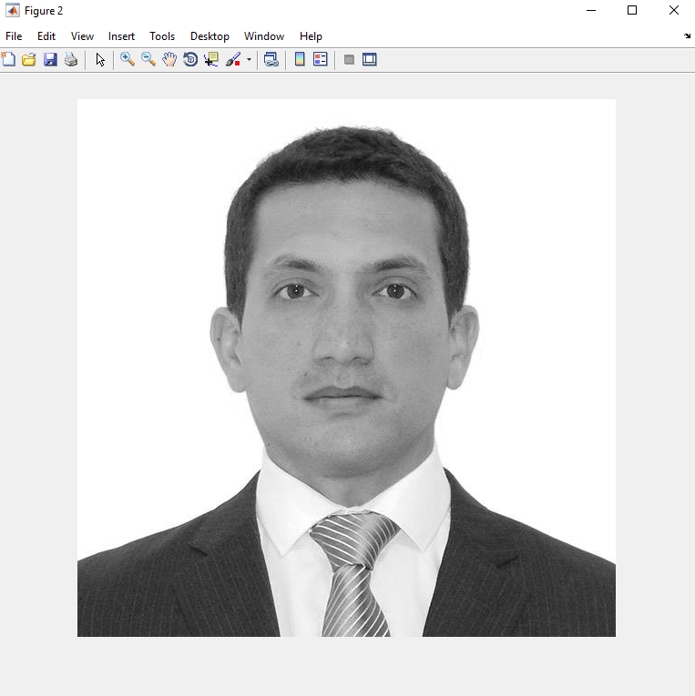

Figura 5.

Una vez teniendo nuestra imagen en escala de grises nuestro siguiente paso sería recortar la imagen, de tal manera que solo quede el rostro, existen diversos métodos para hacer dicho recorte, pero nosotros vamos a usar el más sencillo. Las fotos tienen que tener un fondo blanco, y tienen que estar a la misma altura (en nuestro caso a la altura de los hombros).

- Recorte por arriba:
Como dijimos anteriormente, nuestra foto tiene que tener fondo blanco, lo que hacemos es recorrer fila por fila desde arriba, hasta encontrar un pixel con un valor distinto de 255(blanco), con esto identificamos que llegamos a la cabeza de persona. (Figura 6).
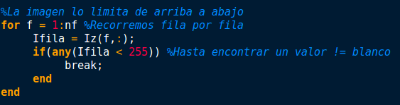
Figura 6. Recorrido de filas hasta encontrar un pixel distinto de blanco.

- Recorte por abajo:
Existe diversas maneras de hacer el recorte hasta la altura del mentón. La gran mayoría son muy complejas de realizar, en nuestro caso se pidió trabajar con fotos de personas que estén a una altura de los hombros, y hacemos un recorte de el numero de filas por un escalar menor a 1( en nuestro caso 0.8 ) (Figura 7).
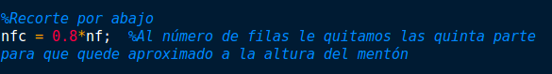
Figura 7. Recorte por abajo.

Una vez teniendo los recortes por arriba y por abajo, mostramos como va quedando la imagen (Figura 8).

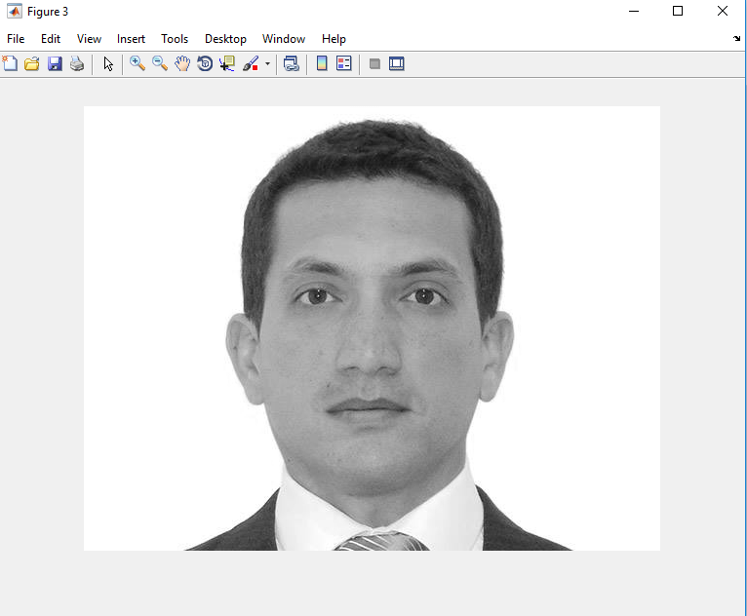

Figura 8.

- Recorte por la izquierda y por la derecha:
Una vez recortado la cara por arriba y por abajo, se comienza a hacer el mismo método de recorte por arriba pero ahora por los costados, es decir, recorrer la columna hasta encontrar un pixel distinto de blanco. (Figura 9), la imagen finalmente quedaría de la siguiente manera (Figura 10).

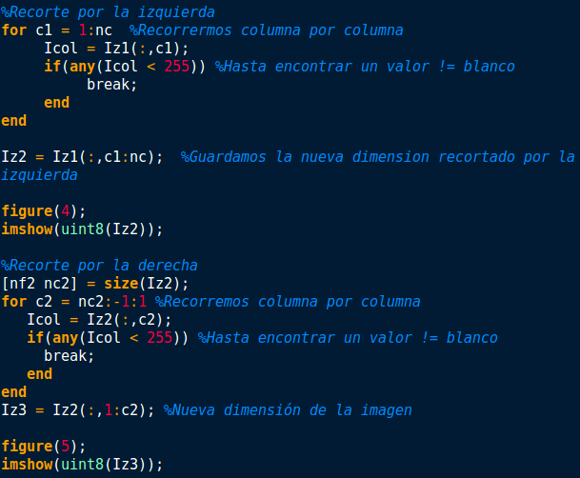
Figura 9. Recorte por la izquierda y por la derecha.

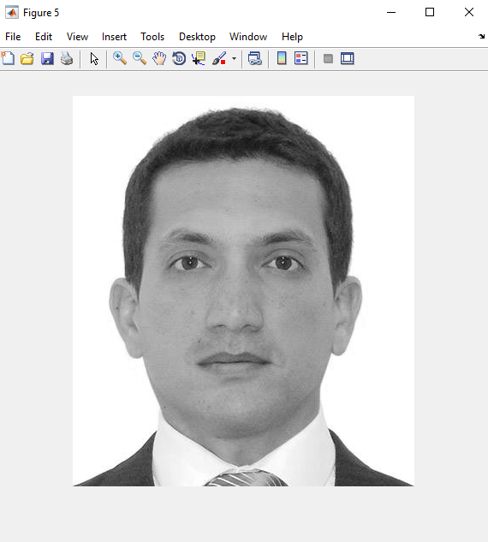

Figura 10.

Redimensionamiento de la imagen a un tamaño mxn:

Es importante que las imágenes estén en la misma dimensión, ya que todos los pixeles se pasarán a un vector de tamaño mxn, y al momento de hacer el entrenamiento de neuronas ..........

Como nuestra imagen presenta un tamaño desconocido tenemos que buscar la manera de convertirlo en en una imagen de mxn cuadrados, entonces tenemos que realizar los siguientes pasos:

Supongamos que queremos que nuestra imagen tenga una dimensión de 40x30

1) Eliminar el resto, el tamaño de la imagen que queremos redimensionar tienen que tener valores pequeños, en nuestro caso 40 y 30, entonces la perdida de pixeles será casi irrelevante, el objetivo de esto es que las nuevas dimensiones sean múltiplos de las dimensiones que queremos que tenga nuestra imagen, para así poder repartirlos en rectángulos exactos (Figura 11).
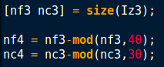

Figura 11. Eliminar la parte residua de la imagen

2) Dividir la imagen en mxn rectángulos iguales de longitud axb, la dimensión de cada rectángulo a y b se puede calcular como el número de filas entre 40 y el número de columnas entre 30 (Si queremos una imagen de dimensión 40x30). De este modo podemos tener un rectángulo axb con:
a = f/30, y b = c/40, f = filas, c = columnas

3) Una vez teniendo nuestro rectángulo este tendrá un color representativo que será el promedio de todos los pixeles que se encontraban dentro de este. Como hemos dicho antes, cada pixel está representado por un número entre 0(negro) y 255(blanco). Dicho promedio es entre axb (el número de pixeles dentro del rectángulo) (Figura 12). La imagen quedaría de la siguiente manera (Figura 13).

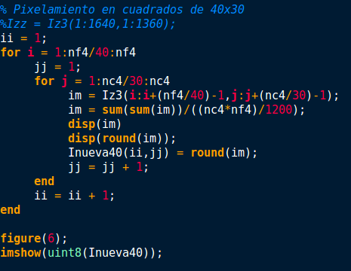

Figura 12. Redimensionando la imagen en 40x30

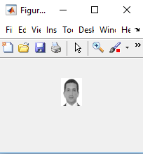

Figura 13.

Podemos comprobar la dimensión de la imagen con el comando “whos”

Una vez teniendo nuestra imagen con una dimensión fija. El siguiente paso es pasarlo a escala monocromático( blanco y negro ).

Para ello se hace un redondeo en 0 o 1, dividiendo el valor del pixel en 255, pero no necesariamente el redondeo se hace desde la mitad, es decir de [0-127] negro y [128-255] blanco, sino que con una constante redondearlo desde un límite adecuado para poder trabajar más como en la figura 14 indica con las constantes 0.75, 0.90 y 0.98 se pueden tener 3 tipos de imágenes en estado monocromático. (Figura 15)

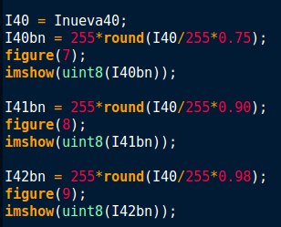

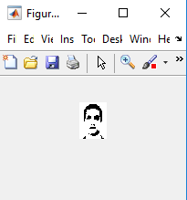

Figura 14. Paso a estado monocromático de la imagen redimensionada.

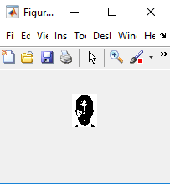
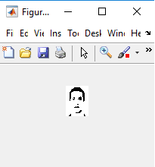

Figura 15. 3 posibles imágenes en estado monocromático.

Se elige una de ellas para poder guardarlo para el entrenamiento de neuronas.
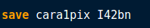

Como estamos trabajando con 12 caras, para el entrenamiento se tiene que guardar las 12 imágenes y luego cargarlos en otro programa para un mejor trabajo.

